СПЕЦИЈАЛИСТИЧКЕ СТУДИЈЕ
МЕНАЏМЕНТ ТУРИСТИЧКЕ ДЕСТИНАЦИЈЕ

КОНГРЕСНИ ТУРИЗАМ

СТУДЕНТ : ДАНИЈЕЛА ЈОКИЋ
МЕНТОР: ДР РАДМИЛА НОВАКОВИЋ-КОСТИЋ

РЕЗИМЕ: Предмет овог рада је изучавање појма и карактеристика конгресног туризма уопште и његов утицај на туристичку разијеност Србије али и Западне Србије ,која располаже неопходним инфраструктурним капацитетима за одржавање конгреса и свих врста пословних састанака и представља атрактивну туристичку дестинацију у региону. У овом раду биће престављено колико конгресни туризам доприноси развоју Србије као туристичке дестинације, и шта то треба поправити да би конгресни туризам имао веће могућности развоја у Србији. Према Стратегији туризма Републике Србије 2005. године ,овај облик туристичког кретања сматра се једним од примарних туристичких производа које треба развити.

Данас се конгресни туризам сматра једним од најзначајнијих сектора туристичке привреде. Због организовања скупова ван главне туристичке сезоне и високе вансезонске потрошње, највећи део туристичких прихода у свему припада управо конгресном туризму. На конгресном тржишту у свету, а поготово у Европи, влада изузетна конкуренција због великог броја различитих догађаја и све садржајније конгресне инфраструктуре. Наше позиције у светским конгресним организацијама се обнављају и Србија се све активније укључује у организацију међународних скупова. Србија заузима 47 место на ICCA листи, а Београд 4 место у Источној Европи са учешћем од свега 2 посто на међународном конференцијском тржишту.

Конгресни туризам као економски и друштвени феномен сваким даном добија на свом значају. Ово је установњено чињеницом да конгресни туризам укључује велики број учесника што се посебно односи на период задњих десет година. Процењује се да сваке године разни конгреси у свету окупљају велики број учесника .Тај број расте из године у годину ,а што је још повољније оријентише се на мање познате центре, који захваљујући овом виду туризма, развијају своје могућности и запошљавају велики број људи. Поред свега овога, конгресни туризам омогућава одређеној дестинацији да не зависи од сезонског карактера пословања. Ако се овоме дода да су учесници разних скупова особе високе платежне моћи и да је потрошња у конгресном туризму веома велика ,онда се може видети и еконосмки аспект овог вида туризма.

Конгреси и сајмови се сматрају темељем градског туризма. Важно обележје конгресног туризма је да није одређен временом, тј конгресна сезона траје целу годину, без обзира на годишње доба. Складо са тим остварују се додатни приходи , отварају се нова радна места с чиме се подиже животни стандард становника целе туристичке дестинације.

Први конгресни биро је основан 1896. године у Сједињеним Америчким Државама, у
граду Detroitu. За разлику од САД – а , конгресни туризам у Европи се развијао нешто спорије. Бечки конрес се сматра првим правим међународним конгресом , коме су присуствовали представници водећих светских сила .

Од почетка тзв. организованог туризма постојале су и потребе за састанцима,

конвенцијама, изложбама, семинарима и сл., а све под именом конгресни туризам. У данашње време се под појмом конгресни туризам користи скраћеница MICE ( Meetings, Incentives,Congresses and Exhbitions). Овај дeо туристичког тржишта представља изузетно важан дeо пословања, нарочито када се говори о продужетку туристичке сезоне, повећању степена атрактивности и о економским ефектима који се постижу развојем овог дела туристичког тржишта.
Ова скраћеница се састоји од:
М – састанака ( meetings)
I – подстицајних путовања (incentive)
C – конгреса, конвенција и конференција ( conventions,conferences, congress)
E – изложби ( exhibitions)
Састанци су скупови влада асоцијација. Обично се састоје од 50 учесника. Захтевају хотел, боравак и конференцијски центар. Постоје два типа састанака: састанци асоцијација и састанци корпорација.
Подстицајна путовања представљу наградно стимулативно путовање за најбоље запослене у корпорацији.
Конференције представљају састанке организоване за дискусију ,изношење чињеница , решавање проблема и консултације
Изложбе показују одређене предмете и ствари за продају одређеним групама и отворене су за јавност . постоје два типа изложби: изложбе радиности и потрошачке изложбе.

Почетком 80- тих година од укупног броја међународних конгреса 60% је одржано у Европи , а код нас у истом периоду 1%. Пре скоро 30 година Београд је представљао јаку конгресну дестинацију у оквиру тадашње СФРЈ. У Сава Центру су организовани бројни конгреси, конвенције, а томе је у највећој мери доприносио економски и политички положај земље у свету. Занимљив је податак да је у Сава центру за мање од двадесет година одржано преко 2000. Међународних скупова.
Последњих година Србија се полако враћа на светску конгресну сцену.
Позиције у светским и европским организацијама конгресних бироа и конгресних
градова се обнављају. Делатност организовања сајмова, конференција и сличних манифестација у региону Балкана је све значајнија, па велики број међународних организатора баш ту тражи прикладни простор за организацију својих манифестација искупова. Србија у срцу региона, свакако је идеална локација за компаније које желе да своје пословање прошире у региону југоисточне Европе.
Поред многобројних туристичких понтенцијала, српски туристички производи нису адекватно развијени, нити комерцијализовани на светском тржишту.

Према броју заказаних међународних скупова у периоду од 2004. до 2015. године на
ранг листи Међународне конгресне асоцијације (International Congress and Convention Association - ICCA), Србија тренутно заузима 47. место са свега 0,2% учешћа у укупном броју заказаних међународних скупова.У 2008.години Србија је заузимала 55.место са укупно 20 међународних догађаја, док је у 1999.години имала свега 2 међународна догађаја. У 2004.години долази до изненадног раста броја међународних догађаја удружења у Србији, чак 14. Наредне две године долази до малог пада догађаја, 2005. – 12 међународних догађаја и 2006.године ,10 међународних догађаја . Од 2006.године Србија константно бележи раст броја међународних догађаја : у 2007.години 15, а у 2008.години 20 међународних догађаја.
Према подацима Републичког завода за статистику, укупан број туриста у 2013. Години износио је 2192 хиљ. Остварени број ноћења свих туриста који су користили смештајне капацитете износио је 6567 хиљ. Домаћи туристи су остварили 4579 хиљ.ноћења( пад за 2,3% у односу на 2012.годину) , док је број ноћења страних туриста износио је 1988 хиљ.ноћења. Од укупнг броја ноћења (6567 хиљ) у бањским местима је остварено 2134 хиљ , а у планинским 1558 хиљ. ноћења. Структура ноћења домаћих туриста показује да је у бањским местима остварено 1953хиљ., а у планинским 1364 хиљ. од укупног броја ноћења домаћих туриста (4579хиљ.).
Структура ноћења страних туриста показује да је у Граду Београду ноћило 1036хиљ, у бањским местима 181 хиљ. , а у планинским 194 хиљ.

Конгресни центар Мастер - отворен је 2006.године, и омогућава високо про-фесионално организовање конгреса, конференција, симпозијума, семинара, промоција, презентација, корпоративних свечаности,модних ревија и сличних догађаја. Пословни људи на једном месту могу да добију услуге на нивоу европских конгресних центара. У прва четри месеца рада Конгресног центра организовано је око 150 скупова у којима је учествовало или пак присуствовало више од 10.000 људи. У 2007. години у Конгресном центру је одржано око 250 промоција, презентација, стручних скупова, међу којима се по броју истичу они из области медицине и фармације, као и компанијске презентације.

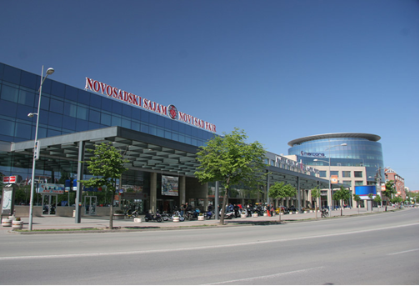

Спортски и пословни центар „Војводина” - Налази се у Новом Саду. Изграђен је 1981. године, а повод градње овог објекта је било одржавање 36. Светског првенства у стоном тенису ,,СПЕНС 81” 1981. године у Новом Саду, по коме је објекат и данас познат као Спенс. Захваљујући адекватно опремљеним просторима, на Спенсу је могуће организовати спортске догађаје, културна дешавања (попут концерата, изложби), али и конгресе, конференције за штампу и друге скупове.

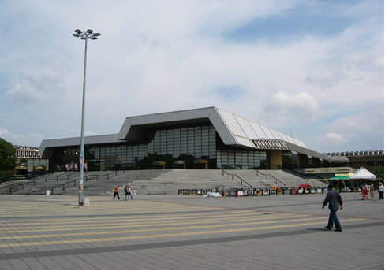

Сава центар - Сава Центар је највећи конгресни, културни и пословни центар у нашој земљи и један од највећих у Европи, чија делатност обухвата организацију конгресних и свих врста уметничких скупова и манифестација. Изграђен 1977. године. У оквиру два своја објекта (објекат А и објекат Б) Сава Центар располаже са 15 сала, укупног капацитета 7.000 места, опремљених најсавременијом аудио опремом и вишеканалним системом за симултано превођење ( Infra Red ), системом за мултимедијалне презентације, Интернет конекцијом, као и врхунском расветном техником. У њему је до сада одржано преко 9,700 домаћих и међународних скупова и манифестација са више од 1.900.000 учесника, као и око 8.000 културних догађаја којима је присуствовало више од 7.000.000 посетилаца. Сава Центар је члан већег броја међународних конгресних и уметничких асоцијација, као што су ICCA, Међународна асоцијација конгресних центара (Association Internationale des Palais de Congrès – AIPC ), Међународно друштво сценских уметности ( International Society of the Performing Arts - ISPPA), и International Live Music Conference – ILMC.

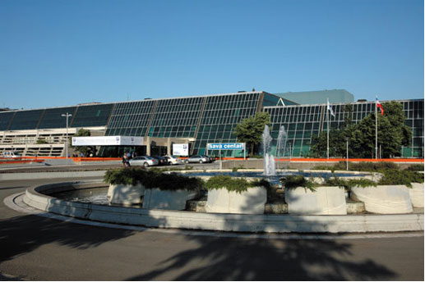

Београдски сајам - Београдски сајам је највећа сајамска институција у Србији. Својим капацитетима и кадровима, Сајам је оспособљен да заинтересованим пословним партнерима пружи најразноврсније услуге. Има 14 сајамских хала са 100.000 m2 изложбеног и пословног простора, отворени изложбени простор површине 35.363 m2 и пратеће угоститељске и друге објекте. Од конференцијских сала, Београдски сајам располаже са Свечаном салом у управној згради (140 седишта), Великом салом (300 седишта) и Малом салом(50 седишта) у Хали 14. На Сајму се одржава око 30 редовних сајамских манифестација годишње, и многе приредбе су учлањене у угледне међународне организације. Ове године се одржава 36 Сајам туризма на Београдском сајму. Претходне године на Сајму туризма своју понуду је представило је више од 880 излагача , а број посетилаца је премашио 58 хиљада. Било је више од 250 иностраних излагача из 43 земље,што показује међународни карактер ове манифестације.

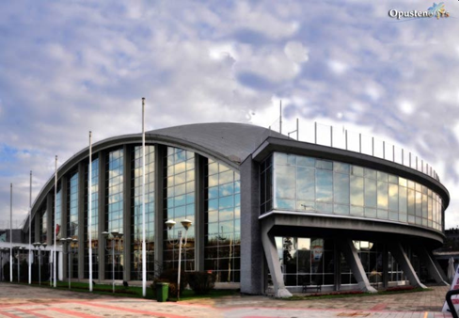

Београдска арена - Београдска арена је отворена 2004. године као највећи и најсавременији комплекс за све врсте масовних спортских, забавних, културних, сајамских и конгресних догађаја. Капацитет арене је од 20.000 до 25.000 посетилаца у зависности од догађаја. У дворани је и 68 луксузних ложа, које могу да приме 768 посетилаца, ВИП салон са 38 места који се може користити и за конференције за штампу.
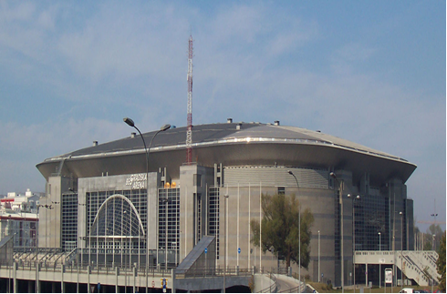

Златибор представља један од водећих планинских центара У Србији. Хотели који располажу конгресним капацитетима су:
1. Конгресни центар хотела Палисад, капацитета укупно 560 места.
2. Специјална болница “Чигота”- капацитета укупно 390 места.
3. Конгресни центар Мона - капцитета укупно 500 места.
4. Конгресни центар “Србија”- капацитета укупно 750 места.
5. Хотел Олимп- капацитета укупно 100места.

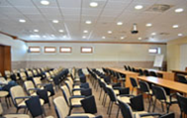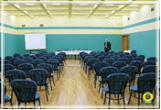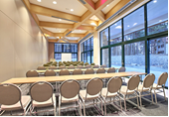

Врњачка Бања представља водећи бањски центар у Србији ,коју годишње посети више од 100.000 људи. Права експанзија у развоју конгресног туризма десила се отварањем конгресног центра '' Звезда'' 1980.године.
- Конгресни центар ''Звезда'' има дворану капацитета 1.200 места.
- Хотел ''Бреза'', капацитета укупно 350 места.
- Специјална болница '' Меркур'' ,капацитета укупно 460 места.
- Гарни хотел '' Краљ'' , капацитета 100 места.
- Хотел '' Соларис Ресорт'',капацитета 80 места.

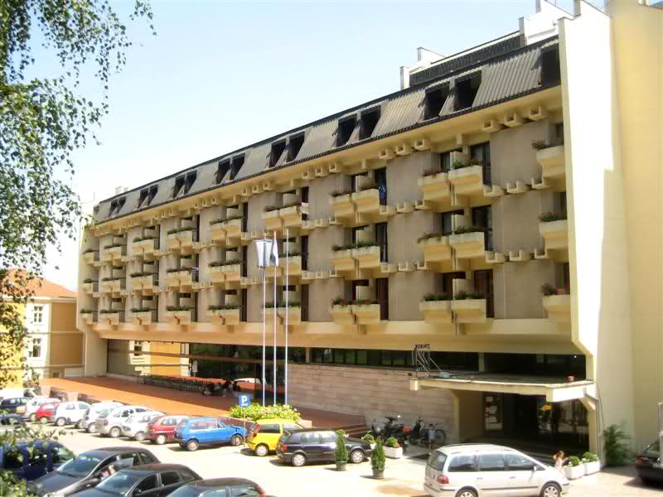

Суботица је од стране Туристичке организације Србије постављена на треће место конгресних дестинација у Србији, одмах после Београда и Новог Сада . Захваљујући семинарима, конгресима, скуповима, хотели су попуњени и лети и зими, а потрошња ових туриста је и до пет пута већа од обичних туриста. Хотелско конгресни и пословни центар ''Галерија'', располаже са седам конгресних сала.

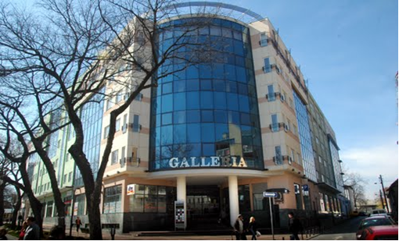

Србија може постати водећа конгресна дестинација ако превазиђе своје недостатке , а искористи своје предности. Ако се побољша домаћи конгресни производ тако да задовољава међународну тражњу. Поправљањем општег имиџа Србије веома је важно за овај вид туризма, а захваљујући нашим бројним спортистима,који су најбољи амбасадори наше земље у иностранству, тај помак већ постоји. Улагањем у већ постојеће објекате.
У Србији конгресни туризам има светлу будућност, а сам податак да из године у годину све више скупова се одржава код нас потврђује то.

